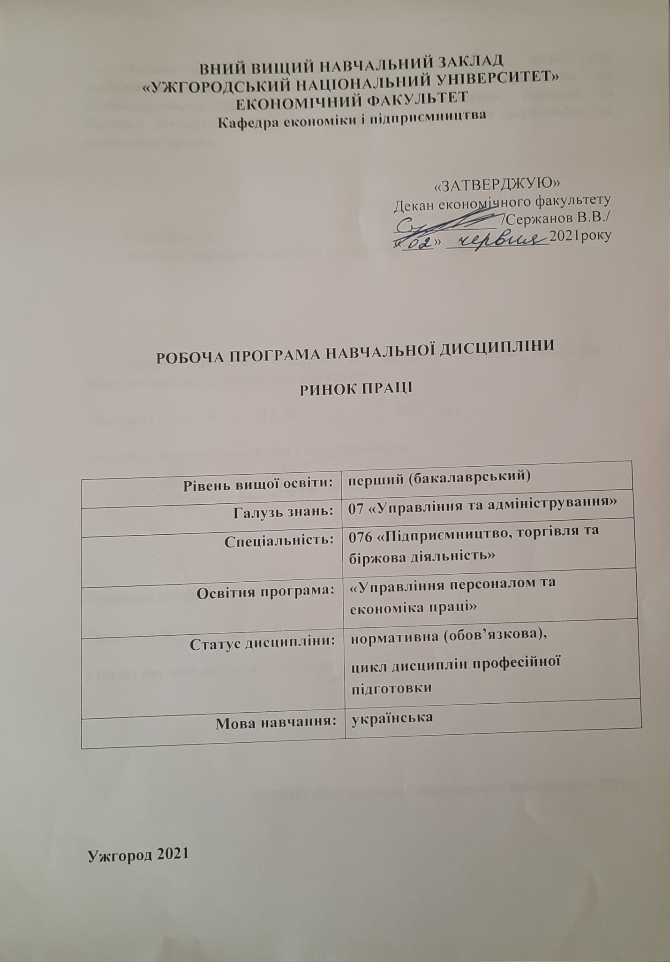
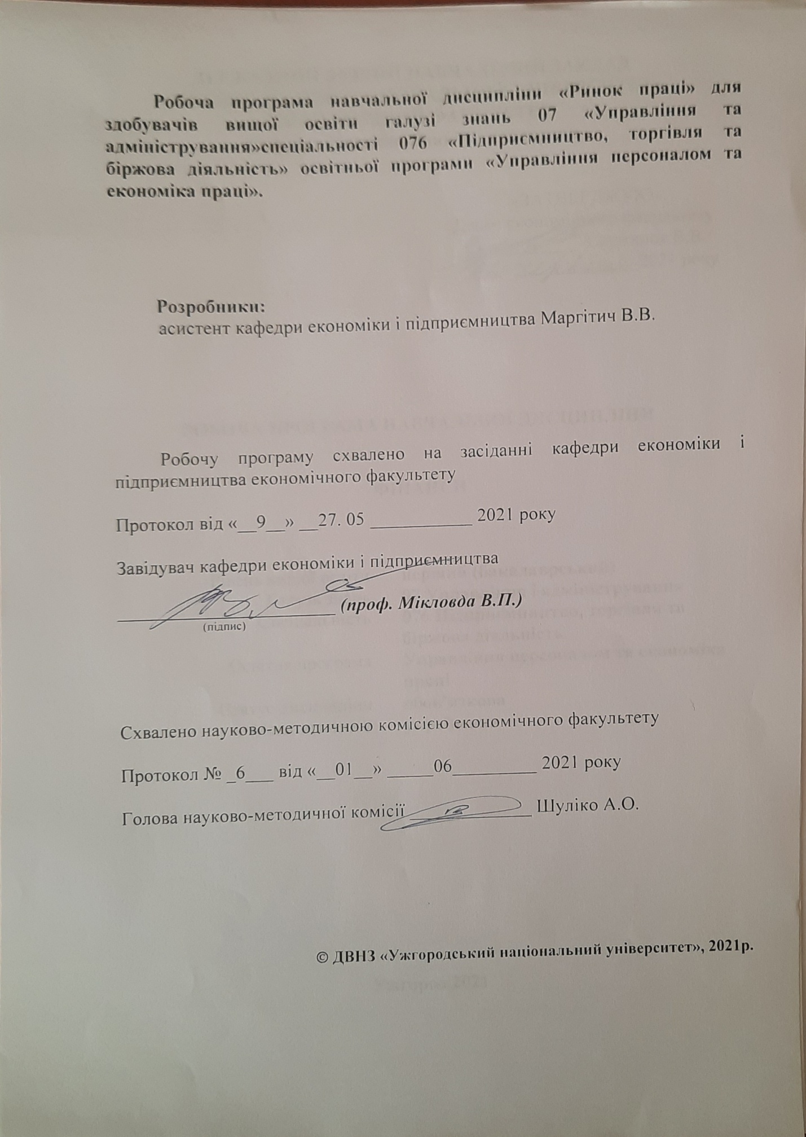

- ОПИС НАВЧАЛЬНОЇ ДИСЦИПЛІНИ

Ринок праці як навчальна дисципліна:

- забезпечує отримання необхідних знань щодо управління трудовими ресурсами підприємства, нормування і оплати праці, які необхідні для практичної діяльності фахівця з персоналу в умовах функціонування ринкової економіки;

- формує у майбутніх фахівців уміння раціонально організовувати, нормувати, мотивувати та планувати працю на сучасному підприємстві для забезпечення ефективного управління трудовими ресурсами.

Найменування показників | Розподіл годин за навчальним планом
Найменування показників | Денна форма навчання | Заочна форма навчання
Кількість кредитів ЄКТС – 5 | Рік підготовки:
Загальна кількість годин – 150 год. | 4 | 4
Кількість модулів - 2 | Семестр:
Тижневих годин  для денної форми навчання:  аудиторних – 4 год.  самостійної роботи – 78 год | 7 | 7
 | Лекції:
 | 38 | 12
 | Практичні (семінарські):
 | 34 | 6
Вид підсумкового контролю: екзамен | Лабораторні:
Вид підсумкового контролю: екзамен | - | -
Форма підсумкового контролю: усне опитування | Самостійна робота:
Форма підсумкового контролю: усне опитування | 78 | 132

2. МЕТА НАВЧАЛЬНОЇ ДИСЦИПЛІНИ

Метою вивчення навчальної дисципліни «Ринок праці» є формування системи теоретичних знань про механізм ринкового, державного та колективного договірного регулювання соціально-трудових відносин між суб’єктами ринку праці, а також набуття вмінь і навичок практичного застосування отриманих знань.

Предметом вивчення дисципліни єтеоретико-методологічні економічні аспекти формування та регулювання механізмів ринку праці.

Відповідно до освітньої програми, вивчення дисципліни сприяє формуванню у здобувачів вищої освіти таких компетенцій.
Інтегральна компетентність: вивчення теоретичних положень ринку праці, набуття вмінь і навичок застосовувати ці знання в практиці регулювання механізмів ринку праці на рівні підприємств, галузі та національної економіки. Вміння визначити попит і пропозицію на працю; вміння аналізувати процеси, що відбуваються у перехідній економіці і формують модель ринку праці.

Загальні компетенції:
ЗК 2. Здатністьзастосовуватиотриманізнання в практичнихситуаціях.
ЗК 6Здатність до пошуку, оброблення та аналізуінформації з різнихджерел.
ЗК 10Здатністьдіятивідповідально та свідомо.
ЗК 13 Здатність до креативного та критичного мислення.
Спеціальні (фахові, предметні) компетентності:
СК 7. Здатність визначати і виконувати професійні завдання з організації діяльності підприємницьких, торговельних та біржових структур.
СК 11. Володіння сучасним уявленням про концептуальні засади економіки та організації праці, формування і регулювання соціально-трудових відносин, механізмів ринку праці, процесів відтворення і використання трудового потенціалу.
СК13. Здатність аналізувати і планувати показники використання праці, виявляти тенденції в організації праці.
СК 14. Здатність визначати соціально-економічну ефективність організації праці на підприємстві, трудового законодавства і регулювання трудового процесу, планування праці, комплексного проектування праці.
СК 15. Здатність використовувати знання, уміння і практичні навички в галузі економіки праці та соціально-трудових відносин, нормування, організації, фізіології та психології праці для підвищення ефективності управління людськими ресурсами підприємства.
3. ПЕРЕДУМОВИ ДЛЯ ВИВЧЕННЯ НАВЧАЛЬНОЇ ДИСЦИПЛІНИ

Передумовам вивчення навчальної дисципліни «Ринок праці» є опанування таких навчальних дисциплін (обов'язкових (ОК) та вибіркових (ВК) компонент освітньої програми
ОК 1.20 – Статистика;
ВК 2.5 – Економіка підприємства;
ОК 1.27 – Менеджмент;
ВК 2.6 – Економічна статистика тощо.

4. ОЧІКУВАНІ РЕЗУЛЬТАТИ НАВЧАННЯ

Відповідно до освітньої програми «Управління персоналом та економіка праці», вивчення навчальної дисципліни повинно забезпечити досягнення здобувачами вищої освіти таких програмних результатів навчання (ПРН):

Програмні результати навчання | Шифр ПРН
Застосовувати набуті знання для виявлення, постановки та вирішення завдань за різних практичних ситуацій в підприємницькій, торговельній та біржовій діяльності. | ПРН2
Демонструвати підприємливість в різних напрямах професійної діяльності та брати відповідальність за результати. | ПРН7
Використовувати професійно-профільні знання й практичні навички з фундаментальних дисциплін у процесі вироблення раціональних управлінських рішень у сфері управління персоналом та економіки праці. | ПРН21
Демонструвати спроможність досліджувати економічні процеси розвитку ринків праці, інтелектуалізації праці та управлінських процесів із врахуванням глобалізаційних викликів часу. | ПРН23
Розробляти методики та техніки оцінювання, атестації персоналу, ефективності діяльності служби управління персоналом. | ПРН24

Очікуванні результати навчання, які повинні бути досягнуті після опанування навчальної дисципліни «Ринок праці»:
Очікувані результати навчання з дисципліни | Шифр ПРН
Застосовувати отримані знання та набуті навики для обґрунтування управлінських рішень стосовно постановки та вирішення питань і проблем за різних практичних ситуаціях в підприємницькій, торговельній та біржовій діяльності. | ПРН2
Застосовувати аналітичні методи для оцінки проблемних ситуацій та визначення ефективності розроблених заходів щодо покращення рівня соціально-економічних та трудових показників в підприємницькій, торговельній та біржовій діяльності. | ПРН2
Вміти розраховувати показники плинності та ефективності використання персоналу, величину заробітної плани за різними системами оплати, показники руху (природного, механічного) трудових ресурсів, їх динаміки, використання трудового потенціалу тощо. | ПРН2
Розуміти економічний зміст трудових показників та вміти змістовно інтерпретувати отримані результати. | ПРН2
Застосовувати інноваційні підходи при плануванні трудових та пов'язаних з ними показників, визначенні норм і нормативів праці | ПРН7
Знати норми законодавчого поля щодо вирішення питань соціально-трудової сфери, зайнятості тощо. | ПРН10
Демонструвати повагу до всіх сторін соціально-трудових відносин та забезпечувати рівність їх прав. | ПРН10
Системно використовувати отримані знання, навики та вміння з професійних та профільних дисциплін при розробці рішень щодо управління персоналом та економіки праці. | ПРН21
Вміти досліджувати економічні, соціальні та трудові процеси, характерні для ринку праці в сучасних умовах розвитку економічної системи. | ПРН23
Розробляти методику оцінки ефективності роботи служби управління персоналом та атестації персоналу щодо відповідності займаним посадам. | ПРН24

5. ЗАСОБИ ДІАГНОСТИКИ ТА КРИТЕРІЇ ОЦІНЮВАННЯ
РЕЗУЛЬТАТІВ НАВЧАННЯ

Засоби оцінювання та методи демонстрування результатів навчання

Засобами оцінювання та методами демонстрування результатів навчання з навчальної дисципліни є:
- екзамен;
- презентація результатів дослідницької роботи проблемних аспектів;
- розрахунково-аналітичні роботи.

Форми контролю та критеріїоцінюваннярезультатівнавчання

Форми поточного контролю: виконаннярозрахунково-аналітичних робіт, презентація результатів дослідницької роботи, проведенняколоквіумів.
Форма модульного контролю: у форміписьмовоїконтрольноїроботи та/абописьмовоготестування та/або тестування на платформі Moodle.
Форма підсумкового семестрового контролю: у форміекзамену з навчальноїдисципліни в обсязінавчальногоматеріалу, передбаченогоробочоюпрограмоюнавчальноїдисципліни.

Розподіл балів, які отримують здобувачі вищої освіти (модуль 1)

Поточне оцінювання та самостійна робота |  |  |  |  |  |  |  | Модульна контрольна робота | Сума
Т1 | Т2 | Т3 | Т4 | Т5 | Т6 |  |  | 60 | 100
6 | 6 | 6 | 6 | 6 | 10 |  |  | 60 | 100
Т1, Т2… – теми

Розподіл балів, які отримують здобувачі вищої освіти (модуль 2)

Поточне оцінювання та самостійна робота |  |  |  |  |  | Модульна контрольна робота | Сума
Т7 | Т8 | Т9 | Т10 |  |  | 60 | 100
10 | 10 | 10 | 10 |  |  | 60 | 100
Т9, Т10… – теми

Оцінювання окремих видів навчальної роботи з дисципліни

Вид діяльності здобувача вищої освіти | Модуль 1 |  | Модуль 2
Вид діяльності здобувача вищої освіти | Кількість | Максмальна кількість балів (сумарна) | Кількість | Максмальна кількість балів (сумарна)
Практичні (семінарські) заняття | 20 | 40 | 14 | 40
Лабораторні заняття (допуск, виконання та захист) | - | - | - | -
Комп’ютерне тестування при тематичному оцінюванні | - | - | - | -
Письмове тестування при тематичному оцінюванні | - | Під час практичних занять | - | Під час практичних занять
Презентація
Реферат | - | - | - | -
Есе | - | - | - | -
Модульна контрольна робота в т.ч.:  комп’ютерне тестування (теоретична частина);  розрахункова частина | 1  - | 60  - | 1  - | 60  -
Разом | 21 | 100 | 15 | 100

Критерії оцінювання модульної контрольної роботи

На оцінювання модульних контрольних робіт в усній, письмовій або письмово-усній формі, викладачем в аудиторії, відводиться по 60 балів за кожен модуль, тобто в сумі 120 балів за два модульні контролі.
Модульні контрольні роботи включають по два види завдань: тестові завдання для оцінки рівня засвоєння теоретичного матеріалу та розрахункові задачі для оцінки прикладних та аналітичних вмінь.
Якщо з об’єктивних причин студент не пройшов модульний контроль у визначений термін, то він має право за дозволом деканату пройти його протягом двох тижнів після виникнення заборгованості.

Критерії оцінювання підсумкового семестрового контролю

Підсумковий семестровий контроль проводиться у формі екзамену та за навчальним матеріалом, визначеним робочою програмою дисципліни «Економіка праці та соціально-трудові відносини» в повному обсязі за навчальний рік.
До підсумкового контролю з навчальної дисципліни викладач (кафедра) не допускає студента, який не виконав усіх обов’язкових робіт, передбачених робочою навчальною програмою.
Екзамен проводиться у формі усного опитування, час підготовки до відповіді – 30-40 хв. Оголошення результатів відбувається відразу.
Екзамен з дисципліни «Економіка праці й соціально-трудові відносини» не є обов'язковим для студента, який склав усі модульні контролі передбачені навчальною програмою та за їх результатами атестований оцінками «задовільно», «добре», «відмінно».
При порушенні студентом дисципліни під час проведення екзамену (списування, підказка, підміна завдання тощо) викладач усуває його від складання екзамену, виставляє йому нуль балів і державну семестрову оцінку «незадовільно».
Студент, який на екзамені одержав незадовільну оцінку і не підлягає умовам відрахування з університету, або не складав його з якихось причин, складає екзамен перед комісією. Комісія створюється завідувачем кафедри. Вона оцінює знання студента по 100-бальній системі та переводить її у державну семестрову оцінку. Екзаменаційна оцінка, виставлена комісією, є остаточною.

Шкала оцінювання підсумкових балів за підсумками модульних
контрольних робіт

Сума балів за всі види навчальної діяльності | Оцінка ЕСТS | Оцінка за національноюшкалою, для:
Сума балів за всі види навчальної діяльності | Оцінка ЕСТS | екзамену, курсового проекту (роботи),  практики | заліку
90-100 | А | відмінно | зараховано
82-89 | В | добре | зараховано
74-81 | С | добре | зараховано
64-73 | D | задовільно | зараховано
60-63 | Е | задовільно | зараховано
35-59 | FХ | незадовільноз можливістю повторного складання | не зараховано з можливістю повторного складання
0-34 | F | незадовільноз обов’язковим повторним вивченням дисципліни | не зарахованоз обов’язковим повторним вивченням дисципліни

Згідно положення, знання студентів оцінюється як з теоретичної, так і з практичної підготовки за такими критеріями:
* оцінку «відмінно» (90-100 балів, А) заслуговує студент, який:
- всебічно і глибоко володіє навчально-програмовим матеріалом;
- вміє самостійно виконувати завдання, передбачені програмою, використовує набуті знання і вміння у нестандартних ситуаціях;
- засвоїв основну і ознайомлений з додатковою літературою, яка рекомендована програмою;
- засвоїв взаємозв’язок основних понять дисципліни «Економіка праці й соціально-трудові відносини» та усвідомлює їх значення для професії, яку він набуває;
- вільно висловлює власні думки, самостійно оцінює різноманітні життєві явища і факти, виявляючи особистісну позицію;
- самостійно визначає окремі цілі власної навчальної діяльності, виявив творчі здібності і використовує їх при вивченні навчально-програмового матеріалу, проявив нахил до наукової роботи.
* оцінку «добре» (82-89 балів, В) – заслуговує студент, який:
- повністю опанував і вільно (самостійно) володіє навчально-програмовим матеріалом, в тому числі застосовує його на практиці, має системні знання в достатньому обсязі відповідно до навчально-програмового матеріалу, аргументовано використовує їх у різних ситуаціях;
- має здатність до самостійного пошуку інформації, а також до аналізу, постановки і розв’язування проблем професійного спрямування;
- під час відповіді допустив деякі неточності, які самостійно виправив, добирає переконливі аргументи на підтвердження вивченого матеріалу.
* оцінку «добре» (74-81 бал, С) заслуговує студент, який:
- в цілому навчальну програму засвоїв, але відповідає на екзамені з певною кількістю помилок;
- вміє порівнювати, узагальнювати, систематизувати інформацію під керівництвом викладача, в цілому самостійно застосовувати на практиці, контролювати власну діяльність;
- опанував навчально-програмовий матеріал, успішно виконав завдання, передбачені програмою, засвоїв основну літературу, яка рекомендована програмою.
* оцінку «задовільно» (64-73 бали, D) – заслуговує студент, який:
- знає основний навчально-програмовий матеріал в обсязі, необхідному для подальшого навчання і використання його у майбутній професії;
- виконує завдання непогано, але зі значною кількістю помилок;
- ознайомлений з основною літературою, яка рекомендована програмою;
- допускає на заняттях чи екзамені помилки при виконанні завдань, але під керівництвом викладача знаходить шляхи їх усунення.
* оцінку «задовільно» (60-63 бали, Е) – заслуговує студент, який:
- володіє основним навчально-програмовим матеріалом в обсязі, необхідному для подальшого навчання і використання його у майбутній професії, а виконання завдань задовольняє мінімальні критерії. Знання мають репродуктивний характер.
* оцінка «незадовільно» (35-59 балів, FX) – виставляється студенту, який:
- виявив суттєві прогалини в знаннях основного програмового матеріалу, допустив принципові помилки у виконанні передбачених програмою завдань.
* оцінка «незадовільно» (35 балів, F) – виставляється студенту, який:
- володіє навчальним матеріалом тільки на рівні елементарного розпізнавання і відтворення окремих фактів або не володіє зовсім;
- допускає грубі помилки при виконанні завдань, передбачених програмою;
- не може продовжувати навчання і не готовий до професійної діяльності після закінчення університету без повторного вивчення даної дисципліни.

6. ПРОГРАМА НАВЧАЛЬНОЇ ДИСЦИПЛІНИ

6.1. Зміст навчальної дисципліни

Модуль 1
Тема 1. Ринок праці в економічній системі.
1.Сутність ринку праці, його елементи.
2.Структура ринку праці, його функції та форми.
3. Особливості визначення об’єкту ринку праці.
4.Теоретичні основи аналізу ринку праці.
5.Ринок праці як складова ринку праці.
6. Класифікація та сегментація ринку праці.

Тема 2. Механізми саморегулювання ринку праці.
1.Теоретичні основи саморегулювання ринку праці.
2. Досвід регулювання ринку праці країн світу та особливості ринку праці в Україні.
3. Класичні моделі ринку праці таїх саморегулювання.
4. Зарубіжні моделі ринків праці.

Тема 3. Гнучкий та жорсткий ринок праці.
- Поняття жорсткості та гнучкості ринку праці.
- Гнучкі форми зайнятості.
- Гнучкі витрати на робочу силу.
- Гнучкість форм зайнятості та використання робочого часу.
- Географічна та професійна мобільність робочої сили як елемент гнучкості ринку праці.

Тема 4. Інфраструктура ринку праці та організація праці.
- Необхідність. Сутність та значення розвитку інфраструктури ринку праці.
- Організації та установи, що забезпечують функціонування ринку праці.
- Поняття, зміст і завдання організації праці.
- Умови праці та фактори їх формування.
- Планування та організація робочого місця. Дисципліна праці на підприємстві.

Тема 5. Міжнародний ринок праці.
- Поняття та тенденції розвитку міжнародного ринку праці.
- Міжнародна організація праці, структура, функції.
- Мета і завдання створення міжнародної організації праці.
- Міжнародний ринок праці в умовах глобалізації.

Тема 6. Аналіз та прогнозування стану ринку праці.
- Мета і сутність прогнозування розвитку ринку праці.
- Основні методи і методики прогнозування процесів на ринку праці.
- Основні методологічні визначення та поняття, що використовується при аналізі ринку праці.
- Структура та показники аналізу ринку праці України.
- Прогнозування стану ринку праці України.
- Інформаційне забезпечення аналізу та прогнозування стану ринку праці України.

Модуль 2.

Тема 7. Безробіття, його форми та причини.
- Види та форми безробіття.
- Сутність безробіття. Підходи до визначення його рівня.
- Економічні та соціальні наслідки безробіття.
- Соціальний захист населення у випадку безробіття.
- Приховане і часткове безробіття та його наслідки.

Тема 8.Особливості та етапи формування ринку праці в Україні.
- Особливості та етапи формування ринку праці в Україні.
- Сучасний стан ринку праці в Україні.
- Вплив глобалізації на ринок праці України.
- Особливості та етапи формування ринку праці України в умовах незалежності.

Тема 9. Індивідуальне та сукупне пропонування на ринку праці.

- Ступінь та структура індивідуального пропонування на ринку праці.
- Теорія індивідуального вибору на ринку праці. Рівновага продавця на ринку праці.
- Пропонування якості та інтенсивності праці.
- Людські ресурси як джерело сукупної пропозиції праці.
- Ступінь сукупної пропозиції праці. Фактори, що впливають на пропозицію праці.
- Практичні аспекти організації індивідуального пропонування праці.

Тема 10. Індивідуальний та сукупний попит на робочу силу.
- Сутність індивідуального попиту на працю.
- Короткостроковий та довгостроковий індивідуальний попит на працю.
- Сукупний попит на ринку праці.
- Фактори впливу на попит на ринку праці.

Тема 11. Забезпечення зайнятості населення.

- Поняття зайнятості населення, основні концепції зайнятості.
- Види і форми зайнятості.
- Механізми регулювання зайнятості населення.
- Характеристика зайнятості населення в Україні.
- Цілі та напрями реалізації політики зайнятості населення в Україні.

Тема 12.Внутрішньофірмовий ринок праці.

- Внутрішньофірмовий ринок праці. Поняття та його елементи.
- Формування внутрішньофірмового ринку праці.
- Особливості Функціонування внутрішньофірмового ринку праці.
- Пристосування внутрішньофірмового ринку праці до змін на підприємстві.
- Пристосування внутрішньофірмового ринку праці до змін на піприємстві.

6.2. Структура навчальної дисципліни

Назви змістових модулів і тем | Кількість годин
Назви змістових модулів і тем | Форма навчання: денна
Назви змістових модулів і тем | усього | у тому числі
Назви змістових модулів і тем | усього | лекції | практичні (семінарські) |  | лабораторні | індивідуальна робота | самостійна робота
Модуль 1
Тема 1. Ринок праці в економічній системі. | 12 | 2 | 2 | - |  | - | 5
Тема 2. Механізми саморегулювання ринку праці. | 13 | 3 | 3 | - |  | - | 6
Тема 3. Гнучкий та жорсткий ринок праці. | 13 | 3 | 3 | - |  | - | 7
Тема 4. Інфраструктура ринку праці та організація праці. | 11 | 3 | 3 | - |  | - | 6
Тема 5. Міжнародний ринок праці. | 12 | 3 | 3 | - |  | - | 6
Тема 6. Прогнозування процесів на ринку праці. | 14 | 4 | 3 | - |  | - | 8
Модульна контрольна робота № 1. | 75 | 18 | 17 | - |  | - | 38
Разом за модуль
Модуль 2.
Тема 7. Безробіття, його форми та причини. | 12 | 4 | 3 | - |  | - | 6
Тема 8. Особливості та етапи формування ринку праці в Україні. | 12 | 4 | 3 | - |  | - | 7
Тема 9. Індивідуальне та сукупне пропонування на ринку праці. | 12 | 2 | 2 | - |  | - | 5
Тема 10. Індивідуальний та сукупний попит на робочу силу. | 11 | 4 | 3 | - |  | - | 8
Тема 11.Забезпечення зайнятості населення. | 14 | 3 | 3 | - |  | - | 6
Тема 12.Внутрішньофірмовий ринок праці. | 14 | 3 | 3 | - |  | - | 8
Модульна контрольна робота № 2 | 75 | 20 | 17 | - |  | - | 40
Разом за модуль
Всього | 150 | 38 | 34 | - |  | - | 78

6.3. Теми практичних (семінарських, лабораторних) занять
№з/п | Назва теми | Кількість годин
№з/п | Назва теми | Денна | Заочна
1 | Тема 1. Ринок праці в економічній системі. | 2
2 | Тема 2 . Механізми саморегулювання ринку праці. | 3
3 | Тема 3. Гнучкий та жорсткий ринок праці. | 3 | 2
4 | Тема 4. Інфраструктура ринку праці та організація праці. | 3
5 | Тема 5. Міжнародний ринок праці. | 3
6 | Тема 6. Прогнозування процесів на ринку праці. | 4 | 2
7 | Тема 7. Безробіття, його форми та причини. | 3
8 | Тема 8. Особливості та етапи формування ринку праці в Україні. | 3
9 | Тема 9. Індивідуальне та сукупне пропонування на ринку праці. | 2
10 | Тема 10. Індивідуальний та сукупний попит на робочу силу. | 3 | 2
11 | Тема 11. Забезпечення зайнятості населення. | 3
12 | Тема 12. Внутрішньофірмовий ринок праці. | 3
 | Підготовка до модульних контрольних робіт
 | РАЗОМ | 34 | 6

6.4. Самостійна робота
№з/п | Назва теми | Кількість годин
№з/п | Назва теми | Денна | Заочна
1 | Тема 1. Ринок праці в економічній системі. | 5 | 8
2 | Тема 2 . Механізми саморегулювання ринку праці. | 6 | 6
3 | Тема 3. Гнучкий та жорсткий ринок праці. | 7 | 10
4 | Тема 4. Інфраструктура ринку праці та організація праці. | 6 | 8
5 | Тема 5. Міжнародний ринок праці. | 6 | 7
6 | Тема 6. Прогнозування процесів на ринку праці. | 8 | 10
7 | Тема 7. Безробіття, його форми та причини. | 6 | 6
8 | Тема 8. Особливості та етапи формування ринку праці в Україні. | 7 | 6
9 | Тема 9. Індивідуальне та сукупне пропонування на ринку праці. | 5 | 8
10 | Тема 10. Забезпечення зайнятості населення. | 8 | 9
11 | Тема 11. Забезпечення зайнятості населення. | 6
12 | Тема 12. Внутрішньофірмовий ринок праці. | 8
 | РАЗОМ | 78 | 132
7. ІНСТРУМЕНТИ, ОБЛАДНАННЯ ТА ПРОГРАМНЕ ЗАБЕЗПЕЧЕННЯ, ВИКОРИСТАННЯ ЯКИХ ПЕРЕДБАЧАЄ НАВЧАЛЬНА ДИСЦИПЛІНА

Обладнання та технічні засоби, використання яких передбачає навчальна дисципліна «Ринок праці»:
- комплект мультимедійного обладнання;
- навчальна платформа Moodle (https://e-learn.uzhnu.edu.ua);
- навчальна платформа Сlassroom (https://classroom.google.com).

- РЕКОМЕНДОВАНІ ДЖЕРЕЛА ІНФОРМАЦІЇ

Основна література

- Чернявська О.В. Ринок праці : навчальний посібник. – Київ : Центер учбової літератури, 2013. – 521 с.
- Гаврилюк Л. А. Економіка праці і соціально-трудові відносини : навчальний посібник / Л. А. Гаврилюк, А. Л. Бержанір, М. І. Дяченко ; за ред. проф. Л. А. Гаврилюка. – Умань : [б. в.], 2011. – 416 с.
- Грішнова О. А. Економіка праці та соціально-трудові відносини : практикум : навчальний посібник / О. А. Грішнова, О. М. Білик. – К. : Знання, 2012. – 286с.
- Економікапраці : навчальнийпосібник [електронний ресурс] / за заг. ред. Г. В. Назарової. – Харків : ХНЕУ ім. С. Кузнеця, 2019. – 330 с. http://www.dut.edu.ua/uploads/l_2114_74043007.pdf
- Калина А.В. Ринок праці : навчальний посібник. – Київ : Персонал, 2010. – 223 с.
- Лібанова Е.М. Ринок праці : навчальний посібник. – Київ : центр навчальної літератури, 2003. – 224 с.
- Управління персоналом та економікапраці : [навч. посіб.] / П. Г. Перерва, А. М. Колот, О. Й. Рофе та ін. ; за ред. проф. М. І. Погорєлова [та ін.]. – Харків : Щедра садиба плюс ; НТУ «ХПІ», 2015. – 521 с.

Допоміжна література

- Багрова І. В. Нормуванняпраці : [навч. посіб.] / Багрова І. В. – Київ : Центр навчальноїлітератури, 2003. – 212 с.
- Бреєва Є. М. Новітні форми зайнятості в умовах сучасного ринку праці України[Електронний ресурс] / Є. М. Бреєва // Економічні інновації. – 2017. – Вип. 64. – С. 37-40. – Режим доступу : http://nbuv.gov.ua/UJRN/ ecinn_ 2017_ 64_7.
- Васильченко В. С. Мониторинг занятости населения и формирования рынка труда Украины: вопросы методологии и методики / В. С. Васильченко, Э. М. Либанова. – Київ : [б. в.], 1992. – 374 с.
- Генкин Б. М. Организация, нормирование и оплата труда на промышленных предприятиях : [учебник] / Б. М. Генкин – [5-е изд., изм. и доп.]. – Mосква : Норма, 2008. – 480 с.
- Гончарова С. Ю. Соціальнаполітика : навч. посіб. / С. Ю. Гончарова, І. П. Отенко. – Харків : Вид-во ХДЕУ, 2013. – 200 с
- Гузар У. Є. Нестандартніформизайнятості в умовахрозвиткупостіндустріальногосуспільства [Электронный ресурс] / У. Є. Гузар, М. В. Луцик // Соціально-економічніпроблемисучасногоперіодуУкраїни. 327 – 2013. – Вип. 1. – С. 467-476. – Режим доступу : http://nbuv.gov.ua/UJRN/ sepspu_2013_1_60.
- Назарова Г. В. Управліннясоціально-трудовою сферою підприємства : монографія / Г. В. Назарова, С. Ю. Гончарова, Н. В. Водницька. – Х. : Вид. ХНЕУ, 2010. – 323 c.
- Цимбалюк С. О. Індикатори оцінювання політики оплати праці у контексті реалізації принципів гідної праці / С. О. Цимбалюк // Економіка та держава. – 2018. – № 4. – С. 12–16.
- Цимбалюк С. О. Компенсаційна модель винагороди за працю: теоретико-методологічні та прикладніаспекти :монографія / С. О. Цимбалюк. – Київ : КНЕУ, 2014. – 359 с.

Інформаційні ресурси в мережі Інтернет

- Закон України Про оплату праці ((ВідомостіВерховної Ради України (ВВР), 1995, № 17, ст.121) https://zakon.rada.gov.ua/laws/show/108/95-%D0%B2%D1%80#Text.
- Закон України Про охорону праці (Відомості Верховної Ради України (ВВР), 1992, № 49, ст.668). Вводиться в дію Постановою ВР № 2695-XII від 14.10.92, ВВР, 1992, № 49, ст.669. https://zakon.rada.gov.ua/laws/show/2694-12#Text.
- Про зайнятістьнаселення: Закон України № 5067–VI від 05.07.2012. [Електронний ресурс]. – Режим доступу : https://zakon.rada. gov.ua/laws/show/5067-17.
- Про затвердженняМетодичнихрекомендаційщодовстановленнягнучкого режиму робочого часу [Електронний ресурс]. – Режим доступу: https://zakon.rada.gov.ua/rada/show/v0359203-06.
- Про колективні договори та угоди : Закон України № 3356-XII від 01.07.1993 р. [Електронний ресурс]. – Режим доступу : https://zakon. rada.gov.ua/laws/show/3356-12.
- Про організації роботодавців : Закон України № 5026-VI від 22.07.2012 р. [Електронний ресурс]. – Режим доступу : https://zakon.rada. gov.ua/laws/show/5026-17.

Результати перегляду
робочої програми навчальної дисципліни

Робоча програма перезатверджена на 20___ / 20___ н.р. без змін; зі змінами (Додаток ___).
(потрібне підкреслити)
протокол № ___ від «____»__________ 20 ___ р. Завідувач кафедри _________ ____________
(підпис) (Прізвище ініціали)

Робоча програма перезатверджена на 20___ / 20___ н.р. без змін; зі змінами (Додаток ___).
(потрібне підкреслити)
протокол № ___ від «____»__________ 20 ___ р. Завідувач кафедри _________ ____________
(підпис) (Прізвище ініціали)

Робоча програма перезатверджена на 20___ / 20___ н.р. без змін; зі змінами (Додаток ___).
(потрібне підкреслити)
протокол № ___ від «____»__________ 20 ___ р. Завідувач кафедри _________ ____________
підпис) (Прізвище ініціали)

Робоча програма перезатверджена на 20___ / 20___ н.р. без змін; зі змінами (Додаток ___).
(потрібне підкреслити)
протокол № ___ від «____»__________ 20 ___ р. Завідувач кафедри _________ ____________

